Министерство образования и науки Хабаровского края
Краевое государственное казенное специальное (коррекционное) образовательное учреждение, специальная (коррекционная) общеобразовательная школа VIII вида №3

Урок письма и развития речи
5 класс

Тема: «Разделительный Ъ после приставок.»

Разработала:
учитель II категории
Пузанова Е.А.

г. Комсомольск-на-Амуре
2012-2013 уч.год

Тема: Разделительный Ъ после приставок.

Цели:
Закреплять знание правописания в словах Ъ; продолжать формирование умения писать Ъ после приставок.
Развивать орфографическую зоркость , умение высказываться по предложенной теме и опорным словосочетаниям; корригировать нарушения речемыслительной деятельности, восприятия; развивать логическое мышление (операции анализа, синтеза, сравнения), образную долговременную память.
Воспитывать устойчивое произвольное внимание.

Оборудование: карточки, таблицы.
Ход урока.
I. Организационный момент – разминка.
пальчиковая “ Кольцо- заяц”
зрительная “ Зонт”
II. Словарно- орфографическая работа.

На доске запись:

Прекрасная п. года
Ран . яя осень
В.селое настроение

Учащиеся работают по плану:
1.Прочитайте словосочетания.
2.Вставьте пропущенные буквы.
3.К выделенным прилагательным подберите противоположные.
4.Что общего у прилагательных второго столбика?
5.Проверьте данную орфограмму.

III. Формулирование темы урока.

-Определить тему урока помогут словосочетания. Прочитайте их.

С.ежились от мороза
С.едобные грибы
Вз.ерошенный воробей
С.ел на пенек

-Кто догадался, что будет предметом работы на уроке?

IV. Наблюдение над языковым материалом.

-Когда в словах пишется Ъ?

-Объясните, нужно ли писать Ъ в данных словах.

-Запишите словосочетания, выделив приставку и подчеркнув первую букву корня.

-Сделайте вывод о правописании Ъ . (по опорной схеме:

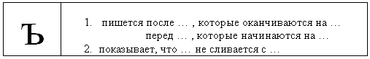

-Запишите вывод в виде схемы.
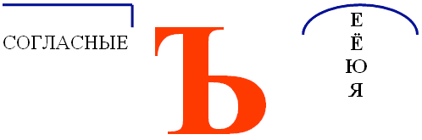

V. Закрепление.

1. Подчеркни приставки, после которых может стоять Ъ, составь слова

С, НА, НАД, ПО, ОБ, ПОД, ПО, ПРО, ЗО, В, ОТ

2.
1. рабочая тетрадь с.62,упр. 166
1гр.- Толя, Милан 1столбик
2гр. – Света, Лиза, Иван, Нина – 1,2 столбик
3 гр.- Тимофей, Слава, Даша – 1,2,3 столбик

VI. Вывод. Итог.

-Какое правило закрепили сегодня на уроке?

-Расскажите это правило по схеме.

-Оцените свою работу на полях отметкой.
(Отметки учителя.)

